Prof. Krenz-Baath übernimmt Professur „Cyber-Physical Systems“ an der TH Wildau
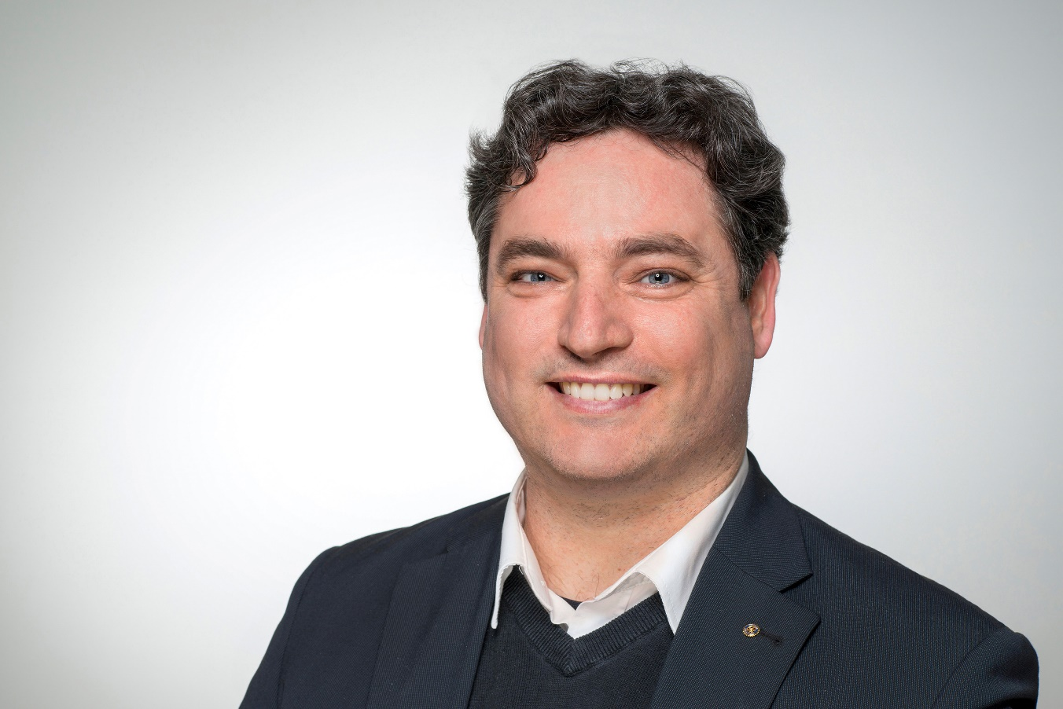
Bildunterschrift: Prof. Krenz-Baath verstärkt seit 1. Januar 2024 den Fachbereich Ingenieur- und Naturwissenschaften (INW) an der TH Wildau.
Bild: TH Wildau
Subheadline: Fünf Fragen an …
Teaser:
Seit 1. Januar verstärkt Prof. Krenz-Baath das Team des Fachbereichs Ingenieur- und Naturwissenschaften (INW) an der Technischen Hochschule Wildau (TH Wildau). Prof. Krenz-Baath besetzt die Professur „Cyber-Physical Systems“ im Studiengang Automatisierungstechnik. Im Kurzinterview „Fünf Fragen an ...“ stellt er sich vor.
Text:

Warum haben Sie sich für eine Professur an der TH Wildau entschieden?
Das Forschungsprofil der TH-Wildau sowie das interessante Lehrangebot sind überaus überzeugend und vielversprechend. Außerdem verspricht die Nähe zu Berlin mit seiner innovativen Startup-Szene und den verschiedensten Forschungseinrichtungen vielseitige Kooperationsmöglichkeiten.

Wo liegen Ihre Schwerpunkte und Interessen innerhalb der Lehre und Forschung?
Hauptsächlich beschäftige ich mich mit Problemen aus dem Bereich Verifikation und Validierung von elektronischen Systemen. Insbesondere lagen meine Forschungsaktivitäten in den Bereichen Test von Mikrochips und sogenannter bio-elektronischer Systeme.

Was sind die besonderen Herausforderungen, denen Sie sich stellen werden?
Auf Basis meines Forschungshintergrundes sehe ich die Notwendigkeit, dass Deutschland und Europa über eine eigenständige und weitgehend unabhängige Mikrochip-Industrie verfügt. Dies führt zu verschiedensten Herausforderungen in den Bereichen Forschung und Industrie. Hierbei möchte ich in den kommenden Jahren meinen Beitrag leisten.

Worauf freuen Sie sich im Rahmen Ihrer Tätigkeit an der Hochschule am meisten?
Ich freue mich mit dem Team, das mich schon jetzt offen und nett aufgenommen hat, eng zusammenzuarbeiten.

Was darf auf Ihrem Schreibtisch nicht fehlen?
Eine Tasse Kaffee
Kurzvita
- Akademische Abschlüsse
  - Promotion: KTH-Royal Institute of Technology, Stockholm, Schweden, 2008
  - Licenciate, KTH-Royal Institute of Technology, Stockholm, Schweden, 2004
  - Master of Science in Parallel & Scientific Computation, University of Reading, UK, 2001
  - Diplom-Ingenieur (FH) in Technische Informatik, HTW, Berlin, 2001

- Arbeitserfahrung
  - Professor Technische Informatik & Embedded Systems, Hochschule Hamm-Lippstadt,
  - 2010 - 2023 Scientist and Software Architect, Mentor Graphics Development Germany, Hamburg,
  - 2008 - 2010 EDA Software Development Engineer, NXP Semiconductors, Hamburg,
  - 2006 - 2008 Doktorand für Formale Verifikation, KTH – Royal Institute of Technology, Stockholm, Schweden,
  - 2001 - 2008 Gastforscher im Bereich Formale Verifikation, Cadence Berkeley Laboratories, Berkeley CA, USA

- Wissenschaftliche Aktivitäten
  - General Chair GI / GMM / ITG-Workshop Testmethoden und Zuverlässigkeit von Schaltungen und Systemen (TuZ‘25)
  - Program Chair GI / GMM / ITG-Workshop Testmethoden und Zuverlässigkeit von Schaltungen und Systemen (TuZ‘21, 23)
  - Topic Chair IEEE European Test Symposium (ETS'23, 24)
  - Informal Contributions Chair European Test Symposium (ETS’20)
  - Program Chair International Test Standards Application Workshop (TESTA'19)
  - General Chair International Test Standards Application Workshop (TESTA'18)
  - Mitglied im Programmkomitee für das European Test Symposium
  - Mitglied im Programmkomitee International Test Standards Application Workshop (TESTA) (2016 – 2018)
  - Mitglied im Programmkomitee für den GI/GMM/ITG-Workshop Testmethoden und Zuverlässigkeit von Schaltungen und Systemen (2018 - heute)
  - Promotionsrecht an der Naturwissenschaftlich-Technischen Fakultät der Universität Siegen im Bereich ‚Electronic Design Automation for Hardware Design and Test‘ (2013 - heute)
  - Mitglied im Programmkomitee 10th IEEE International Symposium on Industrial Embedded Systems SIES (2015-2018)
  - Program Chair International Test Standards Application Workshop (TESTA'17)
  - Embedded Tutorial Chair des International Test Standards Application Workshop (TESTA'16)
  - Gutachter für das Journal IEEE TRANSACTIONS ON COMPUTERS (2016 – heute)
  - Gutachter für das Journal IEEE TRANSACTIONS ON COMPUTER-AIDED DESIGN OF INTEGRATED CIRCUITS AND SYSTEM (2016 – heute)
  - Publication Chair 10th IEEE International Symposium on Industrial Embedded Systems (2015)
  - Gutachter für das Journal on Multiple-Valued Logic and Soft Computing (2009)

Weiterführende Informationen
- Studiengang Automatisierungstechnik: www.th-wildau.de/autec
Kontakt:
Prof. Dr. René Krenz-Baath
Hochschulring 1, 15745 Wildau
E-Mail: rene.krenz-baath@th-wildau.de

Ansprechpersonen Externe Kommunikation TH Wildau:
Mike Lange / Mareike Rammelt
TH Wildau
Hochschulring 1, 15745 Wildau
Tel. +49 (0)3375 508 211/-669
E-Mail: presse@th-wildau.de

